

**BAA**

**Đặc Tả Yêu Cầu Nghiệp Vụ**

**Ứng dụng đặt lịch rửa xe HappyWash**

Phiên Bản: 1.0

**Hà Nội, Tháng 5/2022**

**Phê Duyệt**

| **Người tạo:** | Nguyễn Ngọc Anh  Nguyễn Yến Nhi  Nguyễn Thị Việt Hà  Business Analyst | Ký Tên: | Nguyễn Ngọc Anh  Nguyễn Yến Nhi  Nguyễn Thị Việt Hà |
| --- | --- | --- | --- |
|  |  | Ngày: | 31/05/2022 |
|  |  |  |  |
|  |  |  |  |
| **Người kiểm Tra:** | Nguyễn Bá Phú  BA Lead | Ký Tên: | Nguyễn Bá Phú |
|  |  | Ngày: | 31/05/2022 |
|  |  |  |  |
| **Người Phê**  **Duyệt:** | Nguyễn Bá Phú | Ký Tên: | Nguyễn Bá Phú |
|  |  | Ngày: | 31/05/2022 |

**Lịch Sử Sửa Đổi**

| **Ngày**  **Phiên Bản** | **Tác Giả** | **Mô Tả** |
| --- | --- | --- |
| 17/05/2022  0.5 | Ngọc Anh, Yến Nhi, Việt Hà | Tạo mới |
| 29/05/2022  0.7 | Ngọc Anh, Yến Nhi, Việt Hà | Chỉnh sửa với khách hàng |
| 30/05/2022  1.0 | Ngọc Anh, Yến Nhi, Việt Hà | Hoàn thiện và công bố tài liệu |

**Mục Lục**

1. Giới Thiệu 4

1.1 Mục Đích 4

1.2 Tổng Quan Hệ Thống 4

1.3 Đối Tượng Sử Dụng 4

1.4 Thuật Ngữ 4

1.5 Nguồn Tham Khảo 5

2. Tổng Quan Yêu Cầu 6

2.1 Context diagram 6

2.2 Mô Hình Quy Trình Nghiệp Vụ 6

2.3 Mô Hình Chuyển Đổi Trạng Thái 8

2.4 Danh Sách Chức Năng 9

3. Chi Tiết Chức Năng Nghiệp Vụ 10

3.1 Nghiệp Vụ Chi Tiết 10

3.1.1 UC 1: Đăng ký tài khoản 10

3.1.2. UC 2: Đăng nhập 12

3.1.3 UC 3: Đặt lịch rửa xe 14

3.1.4 UC 4: Chỉnh sửa lịch rửa xe 16

3.1.5 UC 5: Hủy lịch hẹn chăm sóc xe 18

3.1.6 UC 6: Đánh giá chất lượng dịch vụ 19

4. Mô Hình Các Màn Hình 21

4.1 Quản Lý Yêu Cầu 34

5. Phụ Lục 41

5.1 Danh Sách Thông Báo 41

# Giới Thiệu

## Mục Đích

Đặc Tả Yêu Cầu Nghiệp Vụ sẽ:

* Xác định phạm vi về mục tiêu nghiệp vụ của hệ thống, các chức năng và các đơn vị tổ chức sử dụng hệ thống.
* Xác định các quy trình nghiệp vụ mà giải pháp cần đáp ứng.
* Tạo điều kiện cho sự hiểu biết chung về các yêu cầu chức năng đối với tất cả các bên liên quan,
* Thiết lập một cơ sở để có cái nhìn chung cho toàn bộ các đơn vị liên quan về yêu cầu chức năng trong hệ thống.

## Tổng Quan Hệ Thống

HappyWash là chuỗi 10 cửa hàng cung cấp dịch vụ rửa xe và bảo dưỡng ô tô ở Hà Nội. HappyWash quản lý quy trình nghiệp vụ thông qua sổ sách ghi tay theo cách truyền thống. Theo thống kê của cục Đăng kiểm Việt nam năm 2021, số lượng xe hơi đang lưu thông hiện tại trên toàn quốc khoảng 3.5 triệu chiếc, xe máy là khoảng 36 triệu. Với số lượng phương tiện nhiều, nhu cầu vệ sinh, bảo dưỡng xe máy, ô tô của người dân rất cao. Thực tế cho thấy rằng, nhiều khách hàng vãng lai đến cửa hàng và không được sử dụng dịch vụ do cửa hàng quá đông khách vào giờ cao điểm. Hơn nữa, việc quản lý thông tin khách hàng theo cách truyền thông khiến cho HappyWash không thể phân loại được khách hàng thân thiết để gửi tới các chương trình tri ân phù hợp.

Do vậy, ban giám đốc của công ty đã quyết định chuyển đổi số hệ thống cửa hàng rửa xe bao gồm các thay đổi về cách đặt lịch rửa xe, quy trình thực hiện các dịch vụ rửa xe, hình thức thanh toán và lưu trữ thông tin khách hàng nhằm mục đích chăm sóc khách hàng, đưa ra các chiến dịch truyền thông phù hợp hơn. HappyWash sẽ phát triển một ứng dụng điện thoại cho phép khách hàng dễ dàng thực hiện các thao tác trên. Tài liệu này sẽ tập trung mô tả ứng dụng. /.. d

## Đối Tượng Sử Dụng

Tài liệu này sử dụng cho các đối tượng sau:

* Developer: Có trách nhiệm trong việc phát triển thiết kế hệ thống chi tiết, thực hiện kiểm tra chức năng, kiểm tra tích hợp hệ thống.
* UI Designer: Lên kế hoạch và phát triển phần UI.
* Tester: Lên kế hoạch kiểm thử và xác thực kết quả.
* Đội tài liệu: Chịu trách nhiệm viết các hướng dẫn sử dụng cho ứng dụng.
* Đội UAT: Chịu trách nhiệm thực hiện các phiên kiểm tra chấp nhận người dùng với người dùng cuối.

## Thuật Ngữ

| **Từ viết tắt** | **Diễn Giải** |
| --- | --- |
| SRS | Tài Liệu Đặc Tả Nghiệp Vụ Hệ Thống (System Requirement Specification) |
| UC | Chức Năng (Use Case) |
| BR | Quy Tắc Nghiệp Vụ (Business Rule) |
| CBR | Quy Tắc Nghiệp Vụ Chung (Common Business Rule) |
| ET | Mẫu Email (Email Template) |
| N/A | Không Khả Dụng (Not Applicable or Not Available) |
| MSG | Thông Báo (Message) |
| [Field] | Thông tin khai báo trong dấu [] là tên trường dữ liệu |
| <<Field>> | Thông tin khai báo trong dấu <<>> là công thức |
| “Text Value” | Thông tin khai báo trong dấu “” là tên riêng hoặc giá trị |
| <Value> | Thông tin khai báo trong dấu <> là giá trị được tính toán (ví dụ <Ngày Hiện Tại>) |
| {Translation} | Thông tin khai báo trong dấu {} là phiên dịch nội dung sang ngôn ngữ đang dùng cho SRS |

## Nguồn Tham Khảo

| **Tiêu Đề** | **Nguồn** | **Mô Tả** |
| --- | --- | --- |
| Tiêu Đề của tài liệu/website | Liên kết tới website hoặc tài liệu. (Có thể thêm tài liệu trong ô này thay vì liên kết). | Mô tả chung về mục đích và nội dung của tài liệu/liên kết tham khảo. |

# Tổng Quan Yêu Cầu

## Context diagram

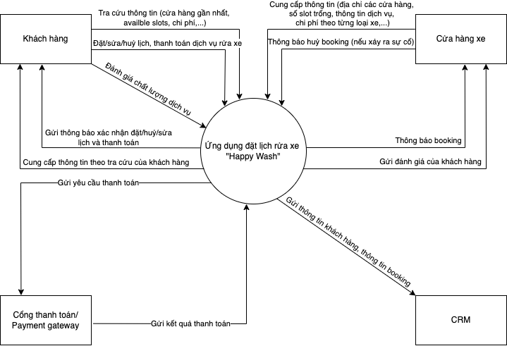

**Hình 1: Context diagram**

## Mô Hình Quy Trình Nghiệp Vụ

Phần này thể hiện luồng công việc hoặc các bước được thực hiện bởi mỗi người dùng hệ thống để hoàn tất quy trình nghiệp vụ. Các hành động của người dùng được thể hiện trong từng giai đoạn của quy trình nghiệp vụ hệ thống cùng với các điều kiện mà theo đó nó có thể chuyển sang giai đoạn tiếp theo hoặc trở lại giai đoạn trước.



**Hình 2: Workflow đặt lịch và thanh toán**

**Giải Thích Quy Trình:**

* Đăng ký tài khoản:
* Người dùng đăng ký tài khoản mới bằng cách nhập số điện thoại, hệ thống gửi mã OTP để xác thực tài khoản
* Người dùng nhập mã OTP và đăng ký thông tin
* Đăng nhập thành công
* Đặt lịch hẹn chăm sóc xe
* Người dùng chọn dịch vụ chăm sóc xe (rửa xe, dọn nội thất, bảo dưỡng xe), mua phụ kiện xe
* Mua phụ kiện xe: người dùng chọn phụ kiện, nhập địa chỉ giao hàng, chọn hình thức thanh toán
* Dịch vụ chăm sóc xe: người dùng chọn các gói dịch vụ, chọn thời gian, hệ thống sẽ hiển thị các cửa hàng còn slot trống theo thứ tự từ gần tới xa so với vị trí khách hàng
* Khách hàng chọn cửa hàng xe, chọn hình thức thanh toán và hoàn thành lịch hẹn
* Sau khi đặt lịch thành công, người dùng có thể xem lại chi tiết lịch hẹn, chỉnh sửa hoặc hủy lịch
* Tiến hành rửa xe
* Người dùng mang xe đến cửa hàng như lịch hẹn, lễ tân kiểm tra thông tin
* lịch không hợp lệ: lễ tân hướng dẫn khách hàng tạo lịch mới
* lịch hợp lệ: tiến hành kiểm tra xe, lập biên bản bàn giao và thực hiện chăm sóc xe như đã đặt trước, kiểm tra thông tin thanh toán thành công hoặc thu tiền mặt, bàn giao xe
* Đánh giá: khách hàng đánh giá trên app về chất lượng dịch vụ sau khi hoàn thành dịch vụ chăm sóc xe và kết thúc quy trình

## Mô Hình Chuyển Đổi Trạng Thái

Phần này thể hiện phản hồi của hệ thống tương ứng với các hành động của người dùng bằng cách thay đổi trạng thái của các đối tượng dữ liệu. Vòng tròn hiển thị trạng thái. Dòng kết nối trạng thái này với trạng thái khác cho thấy hành động cần thiết để thay đổi trạng thái đó xảy ra. Những hành động này thường được kích hoạt bởi một/nhiều người dùng.

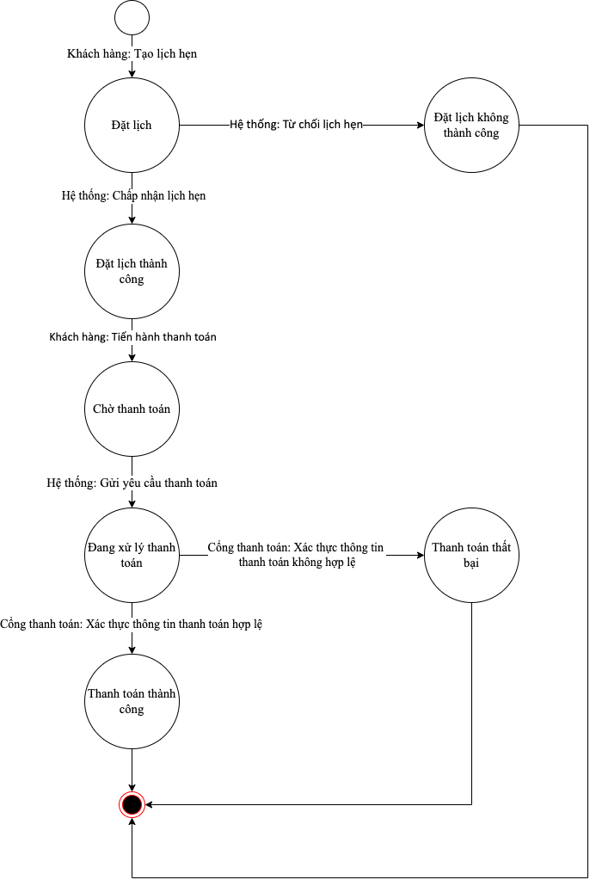

**Hình 3: State diagram**

## Danh Sách Chức Năng

| **Trace Code** | **Chức năng** | **Mô tả** |
| --- | --- | --- |
| F1 | Đăng ký | Khách hàng tạo tài khoản trên hệ thống gồm thông tin đăng nhập, mật khẩu, thông tin cá nhân, thông tin xe |
| F2 | Thông tin cá nhân | Khách hàng xem thông tin người dùng |
| F3 | Chỉnh sửa thông tin | Khách hàng chỉnh sửa thông tin cá nhân, hệ thống nhận thông tin đã được chỉnh sửa |
| F4 | Xoá tài khoản | Khách hàng xóa tài khoản ra khỏi hệ thống. |
| F5 | Đặt lịch | Khách hàng tạo đơn đặt chỗ mới, lựa chọn dịch vụ rửa xe, ngày giờ và địa điểm rửa xe |
| F6 | Xem thông tin lịch hẹn | Hệ thống hiển thị thông tin đơn hàng |
| F7 | Chỉnh sửa lịch hẹn | Khách hàng chỉnh sửa thông tin đơn hàng |
| F8 | Huỷ lịch hẹn | Khách hàng hủy đơn hàng |
| F9 | Lựa chọn hình thức thanh toán | Khách hàng lựa chọn thanh toán và phương thức thanh toán |
| F10 | Thanh toán bằng thẻ | Hệ thống chấp nhận thông tin thanh toán và chi phí đơn hàng và cổng thanh toán tiến hành thanh toán |
| F11 | Hệ thống từ chối thanh toán và thông báo giao dịch thất bại |
| F12 | Hệ thống tự động đối soát với cổng thanh toán khi giao dịch đã hết thời gian |
| F13 | Đánh giá | Khách hàng đánh giá trên thang điểm 5 |
| F14 | Khách hàng nêu cảm nhận về dịch vụ |

# Chi Tiết Chức Năng Nghiệp Vụ

Phần này thể hiện yêu cầu chức năng của hệ thống một cách chi tiết bao gồm dữ liệu truyền vào hệ thống, cách xử lý và dữ liệu đầu ra mong muốn. Nó cũng thể hiện sự tương tác giữa tác nhân (người dùng) với hệ thống và kết quả của sự tương tác đó.

## Nghiệp Vụ Chi Tiết

## 3.1.1. UC 1: Đăng ký tài khoản

| **Mục Đích** | Cho phép khách hàng đăng ký tài khoản |
| --- | --- |
| **Tác Nhân** | Khách hàng |
| **Điểm Khởi Phát** | Click “Đăng ký ngay" trên màn hình Đăng nhập |
| **Tiền Điều Kiện** | Khách hàng chưa đăng ký tài khoản với số điện thoại định đăng ký  Khách hàng tải app |
| **Hậu Điều Kiện** | Đăng ký tài khoản thành công |

**Sơ Đồ Luồng Tương Tác**

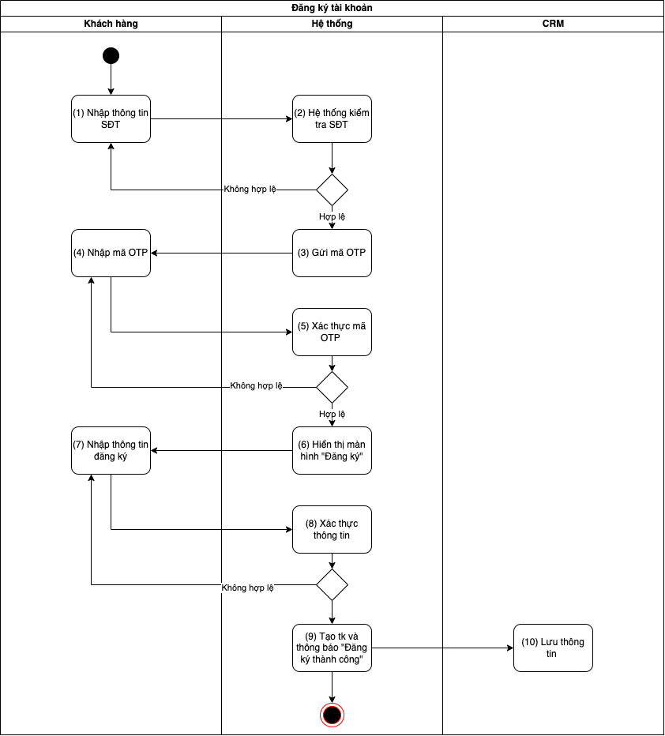

**Quy Tắc Nghiệp Vụ**

| **Bước** | **Mã Quy Tắc** | **Mô Tả** |
| --- | --- | --- |
| (2) | BR 1 | **Quy tắc xử lý**   * Khách hàng nhập sđt, hệ thống kiểm tra theo quy tắc sau: * Số điện thoại gồm 10 chữ số, bắt đầu bằng số 0 * KH nhập sai số điện thoại, hệ thống hiển thị trên màn hình thông báo lỗi MSG 1, hệ thống yêu cầu KH nhập lại thông tin * KH đã đăng kí số điện thoại, hệ thống hiển thị trên màn hình thông báo MSG 2 * KH chưa đăng ký sđt, hệ thống gửi mã OTP |
| (3) | BR 2 | **Quy tắc gửi**   * Hệ thống gửi mã OTP theo quy tắc sau * OTP gồm 6 chữ số ghép cặp ngẫu nhiên từ 0-9 * Mã OTP của các lần nhập không trùng nhau |
| (4) | BR 3 | **Quy tắc xác thực**   * Khách hàng nhập mã OTP, hệ thống xác thực theo quy tắc sau: * KH nhập mã OTP chưa chính xác, hệ thống hiển thị thông báo lỗi MSG 3 trên màn hình * KH nhập mã OTP chính xác, hệ thống điều hướng tới màn hình “Đăng ký" |
| (6) | BR 4 | **Quy tắc hiển thị**   * Hệ thống sẽ hiển thị màn hình “Đăng ký" |
| (8) | BR 5 | **Quy tắc xác thực**   * Sau khi khách hàng nhập thông tin, hệ thống sẽ thực hiện kiểm tra theo các quy tắc sau: * Nếu giá trị của các trường bắt buộc là để trống, hệ thống sẽ hiển thị thông báo lỗi MSG 4. Các trường bắt buộc bao gồm Họ và tên, Giới tính, Mật khẩu, Nhập lại mật khẩu, Điều khoản * Hệ thống xác thực thông tin theo quy tắc sau: * [Họ và tên]: Tối thiểu 1 ký tự * [Giới tính]: Lựa chọn “Nam” hoặc “Nữ" * [Năm sinh]: Không giới hạn, định dạng 4 chữ số, không lớn hơn số <năm hiện tại> * [Địa chỉ]: Tối thiểu 1 ký tự * [Mật khẩu] Mật khẩu từ 6-14 chữ cái, bao gồm 1 ký tự hoa và 1 chữ số * [Nhập lại mật khẩu] Mật khẩu từ 6-14 chữ cái, bao gồm 1 ký tự hoa và 1 chữ số. KH nhập mật khẩu không khớp, hệ thống hiển thị thông báo lỗi MSG 5 * [Mã giới thiệu] * [Điều khoản] phải tích |
| (9) | BR 6 | **Quy tắc nhận**   * Hệ thống xác thực thông tin hợp lệ, hiển thị thông báo MSG 6, nút “Bắt đầu" để điều hướng người dùng về trang chủ |
| (10) | BR 7 | **Quy tắc lưu**   * Hệ thống xác nhận thông tin hợp lệ, thông tin lưu trữ vào CRM |

### 3.1.2. UC 2: Đăng nhập

| **Mục Đích** | Cho phép khách hàng đăng nhập vào ứng dụng |
| --- | --- |
| **Tác Nhân** | Khách hàng |
| **Điểm Khởi Phát** | Click “Đăng nhập" trên màn hình Đăng nhập |
| **Tiền Điều Kiện** | Khách hàng đã có tài khoản |
| **Hậu Điều Kiện** | Đăng nhập thành công |

**Sơ Đồ Luồng Tương Tác**

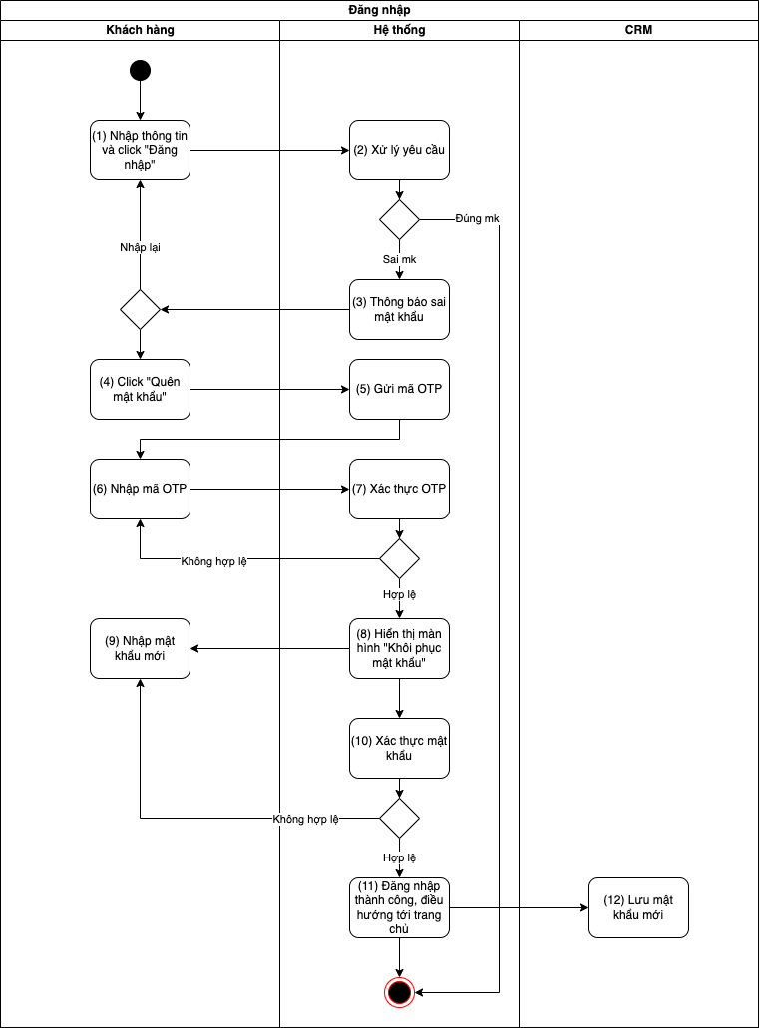

| **Bước** | **Mã Quy Tắc** | **Mô Tả** |
| --- | --- | --- |
| (2) | BR 8 | **Quy tắc xử lý**   * Khách hàng nhập sđt và mật khẩu, hệ thống kiểm tra theo quy tắc sau: * Số điện thoại gồm 10 chữ số, bắt đầu bằng số 0 * KH nhập sai số điện thoại, hệ thống hiển thị trên màn hình thông báo lỗi MSG 1, hệ thống yêu cầu KH nhập lại thông tin * KH nhập sai mật khẩu, hệ thống hiển thị thông báo lỗi MSG 5 * KH nhập đúng số điện thoại và mật khẩu, hệ thống điều hướng tới trang chủ của app |
| (3) | BR 9 | **Quy tắc thông báo sai mật khẩu**   * KH nhập sai mật khẩu, hệ thống hiển thị thông báo lỗi MSG 5 |
| (5) | BR 10 | **Quy tắc gửi**   * Hệ thống gửi mã OTP theo quy tắc sau * OTP gồm 6 chữ số ghép cặp ngẫu nhiên từ 0-9 * Mã OTP của các lần nhập không trùng nhau |
| (7) | BR 11 | **Quy tắc xác thực**   * Khách hàng nhập mã OTP, hệ thống xác thực theo quy tắc sau: * KH nhập mã OTP chưa chính xác, hệ thống hiển thị thông báo lỗi MSG 3 trên màn hình * KH nhập mã OTP chính xác, hệ thống điều hướng tới màn hình “Khôi phục mật khẩu" |
| (8) | BR 12 | **Quy tắc hiển thị**   * Hệ thống hiển thị màn hình “Tạo mật khẩu mới" |
| (10) | BR 13 | **Quy tắc xác thực**   * Sau khi khách hàng nhập mật khẩu, hệ thống sẽ thực hiện kiểm tra theo các quy tắc sau: * [Mật khẩu] từ 6-14 chữ cái, bao gồm 1 ký tự hoa và 1 chữ số * [Nhập lại mật khẩu] Mật khẩu từ 6-14 chữ cái, bao gồm 1 ký tự hoa và 1 chữ số. * KH nhập mật khẩu khớp, hệ thống hiển thị MSG 13 * KH nhập mật khẩu không khớp, hệ thống hiển thị thông báo lỗi MSG 5 |
| (11) | BR 14 | **Quy tắc điều hướng**   * KH tạo mật khẩu mới thành công, hệ thống điều hướng tới màn hình chính |
| (12) | BR 15 | **Quy tắc lưu**   * Hệ thống xác nhận thông tin hợp lệ, thông tin lưu trữ vào CRM |

### 3.1.3. UC 3: Đặt lịch rửa xe

| **Mục Đích** | Cho phép khách hàng đặt lịch rửa xe |
| --- | --- |
| **Tác Nhân** | Khách hàng |
| **Điểm Khởi Phát** | Click vào icon một loại dịch vụ trên màn hình trang chủ |
| **Tiền Điều Kiện** | Khách hàng đăng nhập thành công trên ứng dụng |
| **Hậu Điều Kiện** | Đặt lịch rửa xe thành công |

**Sơ Đồ Luồng Tương Tác**

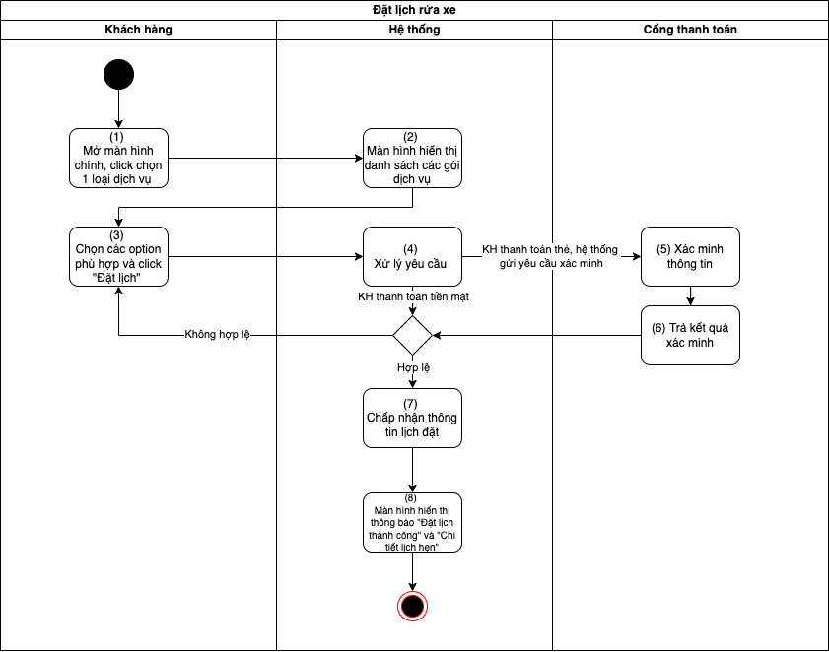

**Quy Tắc Nghiệp Vụ**

| **Bước** | **Mã Quy Tắc** | **Mô Tả** |
| --- | --- | --- |
| (2) | BR 16 | **Quy tắc hiển thị**  Hệ thống sẽ hiển thị màn hình trang chủ |
| (4) | BR 17 | **Quy tắc xử lý**   * Sau khi khách hàng nhập thông tin, hệ thống sẽ thực hiện kiểm tra theo các quy tắc sau: * Nếu giá trị của các trường bắt buộc là để trống, hệ thống sẽ hiển thị thông báo lỗi MSG 4. Các trường bắt buộc bao gồm Cửa hàng xe, Dịch vụ, Ngày và giờ, Hình thức thanh toán, Phương thức thanh toán, Ngân hàng, Số thẻ, Tên chủ thẻ, Tháng/năm hết hạn, CVV * Hệ thống xác thực thông tin theo quy tắc sau: * [Cửa hàng xe] lựa chọn 01 cửa hàng duy nhất * [Dịch vụ] lựa chọn tối thiểu 01 dịch vụ * [Ngày và giờ] lựa chọn 01 ngày và khung giờ duy nhất trong tương lai * [Hình thức thanh toán] lựa chọn 01 hình thức duy nhất * [Phương thức thanh toán] lựa chọn 01 hình thức duy nhất * [Ngân hàng] lựa chọn 01 hình thức duy nhất * [Số thẻ] gồm 16 chữ số * [Tên chủ thẻ] tối thiểu 01 ký tự * [Tháng/năm hết hạn] lớn hơn <thời gian thực hiện lệnh đặt lịch>. Nếu thời gian invalid, hệ thống hiển thị thông báo lỗi MSG 7 * [CVV] nhập đủ 03 chữ số * Khách hàng lựa chọn hình thức thanh toán “Tiền mặt" hoặc “Thanh toán thẻ", hệ thống sẽ điều hướng theo quy tắc sau: * KH chọn “Tiền mặt", hệ thống nhận booking và hiển thị thông báo “Đặt lịch thành công" * KH chọn “Thanh toán thẻ", hệ thống hiển thị các phương thức thanh toán thẻ * KH nhập thông tin thẻ, hệ thống gửi Cổng thanh toán yêu cầu xác minh thẻ |
| (5) | BR 18 | **Quy tắc xác minh thông tin**   * Hệ thống gửi yêu cầu xác minh thẻ, Cổng thanh toán xác minh theo quy tắc sau: * Thông tin thẻ tồn tại * <Số dư thanh toán> lớn hơn hoặc bằng <Tổng giá trị đơn hàng> |
| (6) | BR 19 | **Quy tắc trả kết quả**   * Cổng thanh toán xác minh thẻ, trả kết quả cho hệ thống theo quy tắc sau: * Nếu thông tin thẻ không tồn tại, số dư không đủ thanh toán, CTT trả kết quả xác minh không thành công * Nếu thông tin thẻ tồn tại, số dư đủ thanh toán, CTT trả kết quả xác minh thành công, trừ một khoản deposit tương ứng <Tổng giá trị đơn hàng> |
| (7) | BR 20 | **Quy tắc nhận**   * Hệ thống sẽ nhận đơn hàng theo quy tắc sau: * Nếu cửa hàng còn slot trống theo cửa hàng đã chọn * Xác thực thành công thẻ ngân hàng nếu chọn phương thức thanh toán bằng thẻ |
| (8) | BR 21 | **Quy tắc hiển thị**   * Hệ thống sẽ hiển thị thông báo "Đặt lịch thành công", mã booking và MSG 8 * Mã booking hiển thị theo quy tắc: “2 chữ cái đầu của tên cửa hàng” - “số booking" * Số booking gồm 5 chữ số * Hệ thống hiển thị nút "Xem chi tiết lịch hẹn", khách hàng click và điều hướng tới trang "Lịch hẹn của bạn" * Hệ thống hiển thị link "Xem chỉ dẫn tới cửa hàng", khách hàng click và điều hướng tới trang google map * Hệ thống hiển thị nút "Chỉnh sửa lịch hẹn", khách hàng click và điều hướng tới trang "Chỉnh sửa lịch hẹn" |

### 

### 3.1.4 UC 4: Chỉnh sửa lịch rửa xe

| **Mục Đích** | Cho phép khách hàng chỉnh sửa lịch rửa xe |
| --- | --- |
| **Tác Nhân** | Khách hàng |
| **Điểm Khởi Phát** | Click "Chỉnh sửa thông tin lịch hẹn" trên màn hình “Chi tiết lịch hẹn" |
| **Tiền Điều Kiện** | Khách hàng đăng nhập thành công trên ứng dụng  Khách hàng đã đặt lịch thành công  Lịch hẹn chưa đến giờ |
| **Hậu Điều Kiện** | Chỉnh sửa lịch rửa xe thành công |

**Sơ Đồ Luồng Tương Tác**

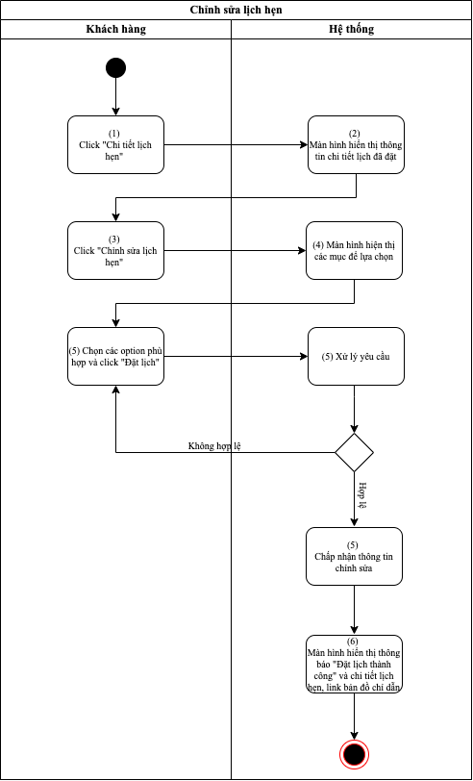

**Quy Tắc Nghiệp Vụ**

| **Bước** | **Mã Quy Tắc** | **Mô Tả** |
| --- | --- | --- |
| (2) | BR 22 | **Quy tắc hiển thị**   * Hệ thống sẽ hiển thị màn hình “Chi tiết lịch hẹn" |
| (4) | BR 23 | **Quy tắc hiển thị**   * Hệ thống sẽ hiển thị trên màn hình các mục để khách hàng lựa chọn chỉnh sửa   [Dịch vụ]  [Cửa hàng xe]  [Ngày và giờ]  [Hình thức thanh toán] |
| (6) | BR 24 | **Quy tắc xử lý**   * Khi khách hàng click vào mục muốn chỉnh sửa, hệ thống sẽ điều hướng theo quy tắc sau: * KH chọn [Dịch vụ], hệ thống điều hướng về trang “Lựa chọn dịch vụ" * KH chọn [Cửa hàng xe], hệ thống điều hướng về trang “Chọn cửa hàng" * KH chọn [Ngày và giờ], hệ thống điều hướng về trang “Ngày và giờ" * KH chọn [Hình thức thanh toán], hệ thống điều hướng về trang “Thông tin thanh toán" |
| (7) | BR 25 | **Quy tắc nhận**   * Hệ thống sẽ nhận đơn hàng theo quy tắc sau: * Nếu cửa hàng còn slot trống theo cửa hàng và thời gian đã chọn * Xác thực thành công thẻ ngân hàng nếu chọn phương thức thanh toán bằng thẻ |
| (8) | BR 26 | **Quy tắc hiển thị**   * Hệ thống sẽ hiển thị thông báo "Đặt lịch thành công", mã booking và MSG 8 * Hệ thống hiển thị nút "Xem chi tiết lịch hẹn", khách hàng click và điều hướng tới trang "Lịch hẹn của bạn" * Hệ thống hiển thị link "Xem chỉ dẫn tới cửa hàng", khách hàng click và điều hướng tới trang google map * Hệ thống hiển thị nút "Chỉnh sửa lịch hẹn", khách hàng click và điều hướng tới trang "Chỉnh sửa lịch hẹn" |

### 3.1.5 UC 5: Hủy lịch hẹn chăm sóc xe

| **Mục Đích** | Cho phép khách hàng hủy lịch |
| --- | --- |
| **Tác Nhân** | Khách hàng |
| **Điểm Khởi Phát** | Trigger: Click nút “Hủy lịch” trên màn hình hiển thị "Chỉnh sửa lịch hẹn" |
| **Tiền Điều Kiện** | Khách hàng đăng nhập thành công trên ứng dụng  Khách hàng đã đặt lịch thành công  Lịch hẹn chưa đến giờ |
| **Hậu Điều Kiện** | Huỷ lịch hẹn thành công |

**Sơ Đồ Luồng Tương Tác**

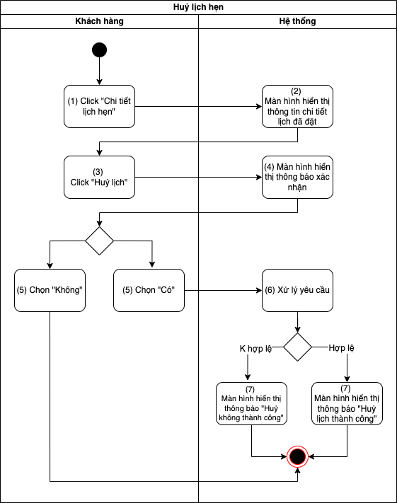

**Quy Tắc Nghiệp Vụ**

| **Bước** | **Mã Quy Tắc** | **Mô Tả** |
| --- | --- | --- |
| (2) | BR 27 | **Quy tắc hiển thị**   * Hệ thống sẽ hiển thị màn hình “Chi tiết lịch hẹn" |
| (4) | BR 28 | **Quy tắc hiển thị**   * Khi khách hàng chọn [Huỷ lịch], hệ thống hiển thị thông báo xác nhận MSG 9 với 2 nút “Đồng ý" và “Không" |
| (6) | BR 29 | **Quy tắc xử lý**   * Hệ thống xử lý theo quy tắc sau: * KH chọn “Đồng ý", hệ thống cho phép huỷ khi thời gian huỷ trước <thời gian booking diễn ra> * KH chọn “Không" hệ thống tắt thông báo xác nhận MSG 9 |
| (7) | BR 30 | **Quy tắc hiển thị**   * Hệ thống xác minh lệnh huỷ hợp lệ, hiển thị thông báo MSG 10 * Hệ thống xác minh lệnh huỷ hợp lệ, hiển thị thông báo MSG 11 |

### 3.1.6 UC 6: Đánh giá chất lượng dịch vụ

| **Mục Đích** | Cho phép khách hàng chất lượng dịch vụ của cửa hàng |
| --- | --- |
| **Tác Nhân** | Khách hàng |
| **Điểm Khởi Phát** | Click nút "Gửi" trên màn hình “Đánh giá đơn hàng" |
| **Tiền Điều Kiện** | Khách hàng đăng nhập thành công trên ứng dụng  Đơn hàng ở trạng thái hoàn thành |
| **Hậu Điều Kiện** | Đánh giá đơn hàng thành công |

**Sơ Đồ Luồng Tương Tác**

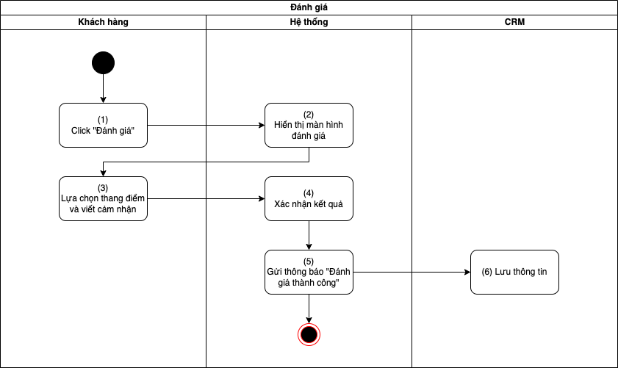

**Quy Tắc Nghiệp Vụ**

| **Bước** | **Mã Quy Tắc** | **Mô Tả** |
| --- | --- | --- |
| (2) | BR 31 | **Quy tắc hiển thị**   * Hệ thống sẽ hiển thị trên màn hình “Đánh giá dịch vụ” * Số sao hiển thị trên thang điểm 5 * Input text để khách hàng viết cảm nhận |
| (4) | BR 32 | **Quy tắc nhận**   * Hệ thống nhận kết quả nhận được từ khách hàng |
| (5) | BR 33 | **Quy tắc hiển thị**   * Hệ thống gửi thông báo MSG 12 |
| (6) | BR 34 | **Quy tắc lưu**   * Hệ thống xác nhận thông tin hợp lệ, thông tin lưu trữ vào CRM |

# Mô tả các màn hình

Phần này bao gồm các màn hình và các thuộc tính tương ứng của chúng được liên kết với một hoặc nhiều chức năng được xác định trong phần Chi Tiết Chức Năng Nghiệp Vụ ở trên.

| **STT** | **Tên Mockup + mô tả** | **Mockup** |
| --- | --- | --- |
| 1 | Đăng nhập   * Hiển thị thông tin khách hàng phải nhập * User nhập số điện thoại * User nhập Mật khẩu * User nhấp Đăng nhập * Hiển thị thông báo Bạn quên mật khẩu, click Tìm lại -> <6> * Hiển thị thông báo Bạn chưa có tài khoản, click Đăng ký ngay -> <2> |  |
| 2 | Đăng ký   * Hiển thị yêu cầu : Vui lòng nhập số điện thoại của bạn * Hiển thị: Nhập số điện thoại * Nhấp Gửi OTP -> <3> |  |
| 3 | Đăng ký   * Hiển thị yêu cầu : Nhập mã xác thực * Hiển thị thời gian còn hiệu lực của mã OTP (đếm ngược) * User nhập mã OTP * Nhấp Xác thực -> <4> * Nhấp vào Gửi lại mã xác thực -> Hệ thống gửi tin nhắn đến điện thoại của KH |  |
| 4 | Đăng ký   * Hiển thị Đăng kí tài khoản mới, nhập thông tin * User nhập Họ và tên * User chọn giới tính -> List * User nhập Năm sinh * User nhập địa chỉ * User nhập Mật khẩu * User nhập lại mật khẩu * User nhập Mã giới thiệu * Đồng ý điều khoản bằng cách nhấn chọn ô vuông * Nhấp Đăng ký |  |
| 5 | Đăng ký thành công   * Hiển thị thông báo Đăng ký thành công * Nhấp Bắt đầu |  |
| 6 | Khôi phục mật khẩu   * Hiển thị thông báo Vui lòng nhập số điện thoại của bạn * Nhập Số điện thoại * Nhấp Gửi |  |
| 7 | Khôi phục mật khẩu   * Hiển thị thông báo : Nhập mã xác thực đã được gửi qua số 09xxxxx * Hiển thị thời gian còn hiệu lực của mã OTP (đếm ngược) * Nhập mã OTP * Hiển thị thông báo Mã OTP chưa đúng vui lòng thử lại * Nhấp Xác thực -> <8> * Nhấp vào Gửi lại mã xác thực -> Hệ thống gửi tin nhắn đến điện thoại của KH |  |
| 8 | Tạo mật khẩu mới   * User nhập mật khẩu mới * Hiển thị thông báo Mật khẩu từ 6-14 chữ cái, bao gồm 1 ký tự hoa và 1 chữ số * User nhập lại mật khẩu * Nhấp Cập nhật -> <9> * Hiển thị thông báo Mật khẩu không khớp, vui lòng thử lại |  |
| 9 | Màn hình thông báo   * Hiển thị thông báo Thay đổi mật khẩu thành công * Nhấp Trang chủ |  |
| 10 | Trang chủ   * Hiển thị lời nhắn “Chào + tên KH/Chúc một ngày tốt lành!” * User nhấp icon menu hamburger -> <11> * User nhấp icon chuông -> <13> * User chọn Rửa xe -> List * User chọn Dọn nội thất -> List * User chọn Bảo dưỡng -> List * User chọn Phụ kiện xe -> List * User chọn icon thời gian -> <12> * User chọn icon người -> <14> |  |
| 11 | Thanh menu   * Hiển thị:   + User nhấp icon người -> <14>   + User chọn Màn hình chính -> <10>   + User chọn Lịch sử lịch hẹn -> <12>   + User chọn Khuyến mại -> <13>   + User chọn Điều khoản, chính sách -> Danh sách điều khoản   + User chọn Về HappyWash -> Thông tin công ty   + User chọn Giới thiệu bạn -> Hiển thị code để mời bạn bè   + User chọn hỗ trợ -> <25> |  |
| 12 | Lịch sử   * Hiển thị:   + User chọn Sắp diễn ra -> List   + User chọn Đã hoàn thành -> List   + User chọn Đã huỷ -> List |  |
| 13 | Khuyến mãi   * Hiển thị:   + User chọn Khuyến mãi -> List: những thông báo đã xem được làm mờ, những thông báo chưa xem được bôi đậm     - User chọn một tin khuyến mãi -> Hiển thị nội dung chi tiết. User nhấp Rửa xe ngay -> <15>   + User chọn Tin tức -> List những thông báo đã xem được làm mờ, những thông báo chưa xem được bôi đậm |  |
| 14 | Thông tin cá nhân   * Hiển thị tên khách hàng và ảnh đại diện * User chọn icon edit -> Chỉnh sửa thông tin cá nhân * User chọn Thông tin tài khoản -> Thông tin tài khoản gồm Họ và tên, Năm sinh, Giới tính, Địa chỉ, Số điện thoại * User chọn Voucher -> <13> * User chọn Thông tin hỗ trợ khách hàng -> <25> * User chọn Đăng xuất -> Hiển thị màn hình popup xác nhận lệnh |  |
| 15 | Các gói rửa xe   * Hiển thị list các gói rửa xe * User chọn tối thiểu 1 dịch vụ * User nhấp Tiếp tục -> <16> |  |
| 16 | Đặt lịch   * Hiển thị thanh tiến trình đặt lịch * User chọn ngày trong tương lai * User chọn thời gian available * Hiển thị bản đồ định vị vị trí người dùng và các cửa hàng rửa xe * Hiển thị danh sách cửa hàng gần nhất theo thứ tự từ gần tới xa khách hàng * Hiển thị trạng thái của cửa hàng qua màu sắc:   + Hiển thị xe màu đen: cửa hàng đóng cửa   + Hiển thị xe màu đỏ: cửa hàng hết lịch   + Hiển thị xe màu cam: cửa hàng gần hết lịch   + Hiển thị xe màu xanh: cửa hàng còn nhiều lịch * User nhấp vào icon ô tô -> Hiển thị thông tin chi tiết trạng thái cửa hàng * User nhấp icon mũi tên -> List * User nhấp icon định vị -> <17> * User nhấp vào tên cửa hàng để chọn cửa hàng -> <18> |  |
| 17 | Chỉ dẫn   * Hiển thị chỉ dẫn từ vị trí của user đến vị trí cửa hàng * Hiển thị khoảng cách, thời gian, tuyến đường |  |
| 18 | Chi tiết lịch hẹn   * Hiển thị thanh tiến trình đặt lịch ở trạng thái thông tin thanh toán * Hiển thị thông tin đơn hàng bao gồm: Dịch vụ, cửa hàng, thời gian đã chọn, giá trị đơn hàng, tổng giá trị * User điền mã khuyến mãi (nếu có) * User chọn Thanh toán -> <19> * User chọn Chọn thêm dịch vụ -> List |  |
| 19 | Thông tin thanh toán   * Hiển thị thanh tiến trình đặt lịch ở trạng thái thông tin thanh toán * User chọn 1 hình thức thanh toán * User chọn Tiền mặt -> User chọn Tiếp tục -> <20> * User chọn Thanh toán thẻ -> List các loại thẻ -> Nhập thông tin thanh toán thẻ -> User chọn Đặt lịch -> <20> |  |
| 20 | Thông báo Đặt lịch thành công   * Hiển thị MSG 8 * Hiển thị mã đơn hàng * Hiển thị link Xem chỉ dẫn tới cửa hàng -> <17> * User chọn xem thông tin lịch hẹn -> Chi tiết lịch hẹn * User chọn chỉnh sửa lịch hẹn -> Chỉnh sửa lịch hẹn * User nhấp icon Home -> <10> |  |
| 21 | Popup thông báo đơn hàng hoàn thành   * Hiển thị popup Dịch vụ chăm sóc xe đã hoàn thành! * Click vào popup -> <22> |  |
| 22 | Dịch vụ hoàn tất   * Hiển thị thanh tiến trình ở trạng thái đánh giá * Hiển thị thông tin chi tiết đơn hàng gồm: Dịch vụ, cửa hàng, thời gian đã chọn, giá trị đơn hàng, hình thức thanh toán * Click “ Đánh giá” -> <23> |  |
| 23 | Đánh giá   * Hiển thị thanh tiến trình ở trạng thái đánh giá * Hiển thị thang đo đánh giá chất lượng thang điểm 5 * Khách hàng nhập cảm nhận về chất lượng dịch vụ * Click “Gửi” -><24> |  |
| 24 | Thông báo đánh giá thành công   * Hiển thị MSG 12 * User nhấp “Trang chủ” -> <10> * User nhấp “Đặt lịch hẹn mới” -> <16> |  |
| 25 | Hỗ trợ   * Hiển thị MSG 14 * Hiển thị input text -> Khách hàng điền vấn đề cần trợ giúp -> Nhân viên hỗ trợ trả lời |  |

## Quản Lý Yêu Cầu

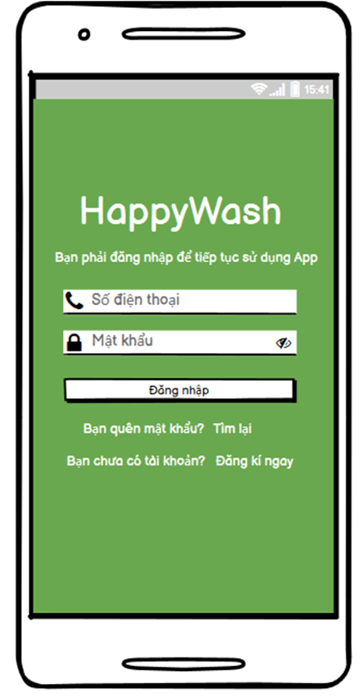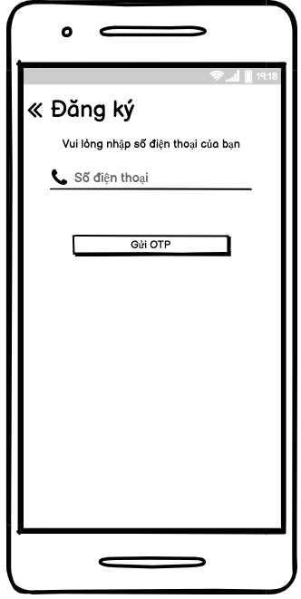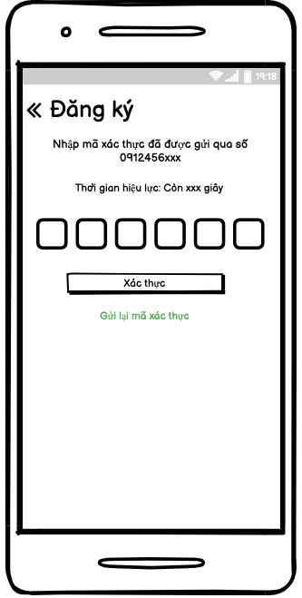

**Màn hình 1 Màn hình 2 Màn hình 3**

| **#** | **Tên** | **Loại Control** | **Chỉnh Sửa** | **Bắt Buộc** | **Giá Trị Mặc Định** | **Mô Tả** |
| --- | --- | --- | --- | --- | --- | --- |
| 1 | Số điện thoại | Input text | Yes | Yes | No | Cho phép người dùng nhập thông tin số điện thoại  Điều kiện: Bắt đầu bằng số 0 và có tất cả 10 số |
| 2 | Mật khẩu | Input text | Yes | Yes | No | Cho phép người dùng nhập mật khẩu  Điều kiện: Mật khẩu từ 6-14 chữ cái, bao gồm 1 ký tự hoa và 1 chữ số |
| 3 | Đăng nhập | Button | N/A | N/A | N/A | Click vào sẽ điều hướng đến trang chủ chính |
| 4 | Gửi OTP | Button | N/A | Yes | Yes | Click vào hệ thống sẽ tự động gửi tin nhắn chứa mã OTP đến số điện thoại của người dùng đăng ký với app |
| 5 | Xác thực | Button | N/A | N/A | N/A | Click vào, hệ thống xác thực mã OTP |

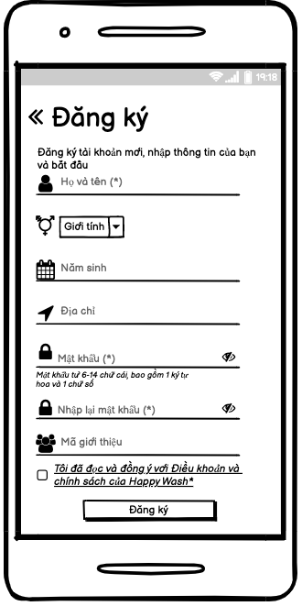

**Màn hình 4**

| **#** | **Tên** | **Loại Control** | **Chỉnh Sửa** | **Bắt Buộc** | **Giá Trị Mặc Định** | **Mô Tả** |
| --- | --- | --- | --- | --- | --- | --- |
| 1 | Số điện thoại | Input text | Yes | Yes | No | Cho phép người dùng nhập thông tin họ và tên  Điều kiện: Tối đa 10 ký tự, bắt đầu bằng số 0 |
| 2 | Giới tính | Combo box | Yes | No | Yes | Cho phép người lựa chọn duy nhất 01 giới tính |
| 3 | Năm sinh | Input Text | Yes | No | No | Cho phép người điền thông tin năm sinh  Điều kiện: gồm 4 chữ số, năm sinh nhỏ hơn năm đặt lịch |
| 4 | Địa chỉ | Input Text | Yes | No | No | Cho phép người điền địa chỉ |
| 5 | Mật khẩu | Input Text | Yes | Yes | No | Cho phép người dùng nhập thông tin mật khẩu  Điều kiện: từ 6-14 chữ cái, bao gồm 1 ký tự hoa và 1 chữ số |
| 6 | Nhập lại mật khẩu | Input Text | Yes | Yes | No | Cho phép người dùng nhập thông tin mật khẩu  Điều kiện: từ 6-14 chữ cái, bao gồm 1 ký tự hoa và 1 chữ số |
| 7 | Mã giới thiệu | Input Text | Yes | No | No | Cho phép người dùng nhập thông tin mã giới thiệu  Điều kiện: mã do hệ thống tự sinh ra cho mỗi người dùng |
| 8 | Điều khoản | Radio button | N/A | Yes | Yes | Thực hiện tích để xác nhận đã đọc và đồng ý với điều khoản của app |
| 9 | Đăng ký | Button | N/A | N/A | N/A | Click vào sẽ điều hướng đến trang chủ chính |

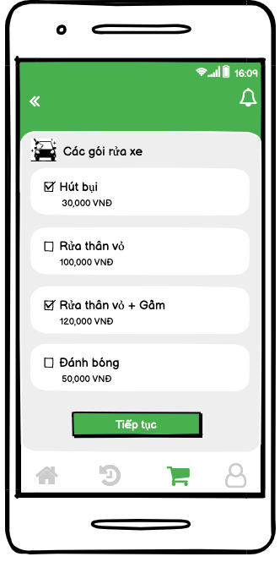 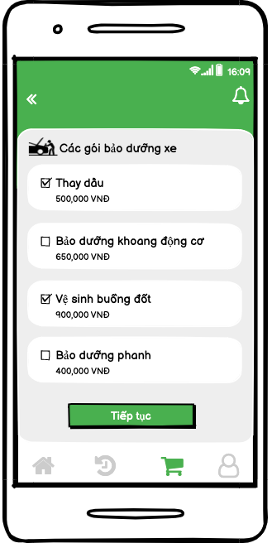 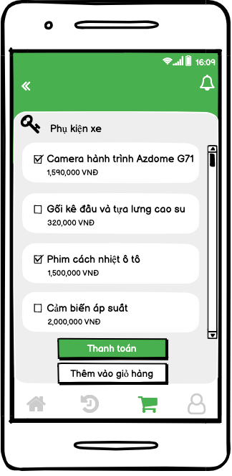 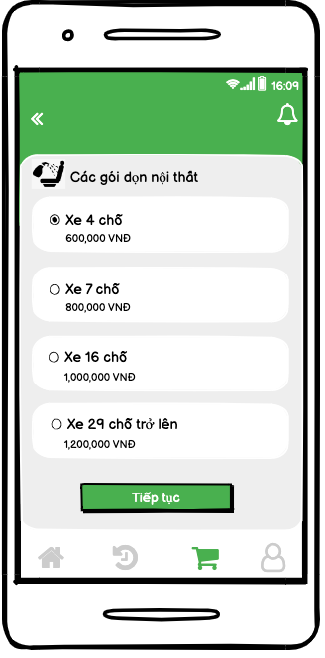

**Màn hình 5 Màn hình 6 Màn hình 7 Màn hình 8**

| **#** | **Tên** | **Loại Control** | **Chỉnh Sửa** | **Bắt Buộc** | **Giá Trị Mặc Định** | **Mô Tả** |
| --- | --- | --- | --- | --- | --- | --- |
| 1 | Các gói rửa xe | Checkbox | Yes | Yes | Yes | Cho phép người dùng chọn tối thiểu 01 gói dịch vụ |
| 2 | Các gói bảo dưỡng xe | Checkbox | Yes | Yes | Yes | Cho phép người dùng chọn tối thiểu 01 gói dịch vụ |
| 3 | Phụ kiện xe | Checkbox | Yes | Yes | Yes | Cho phép người dùng chọn tối thiểu 01 gói dịch vụ |
| 4 | Các gói dọn nội thất | Radio button | Yes | Yes | Yes | Cho phép người dùng chọn duy nhất 01 gói dịch vụ |
| 5 | Tiếp tục | Button | N/A | N/A | N/A | Click vào, hệ thống điều hướng đến màn hình Đặt lịch |
| 6 | Thanh toán | Button | N/A | N/A | N/A | Click vào, hệ thống điều hướng đến màn hình Thông tin thanh toán |
| 7 | Thêm vào giỏ hàng | Button | N/A | N/A | N/A | Click vào, hệ thống điều hướng đến màn hình Giỏ hàng |

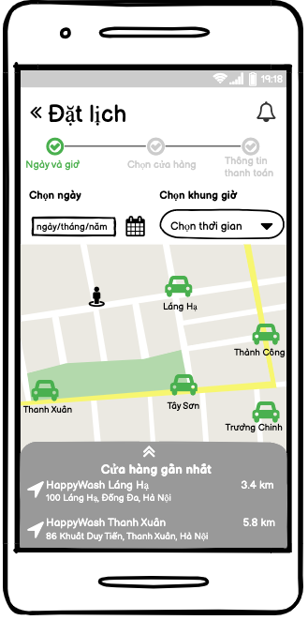

**Màn hình 9**

| **#** | **Tên** | **Loại Control** | **Chỉnh Sửa** | **Bắt Buộc** | **Giá Trị Mặc Định** | **Mô Tả** |
| --- | --- | --- | --- | --- | --- | --- |
| 1 | Chọn ngày | Calendar | Yes | Yes | Yes | Cho phép người dùng chọn duy nhất 01 ngày trong tương lai |
| 2 | Chọn giờ | Combo box | Yes | Yes | Yes | Cho phép người dùng chọn duy nhất 01 giờ available |

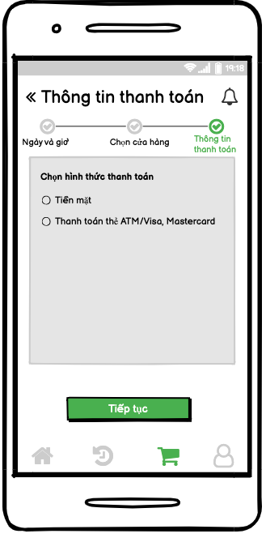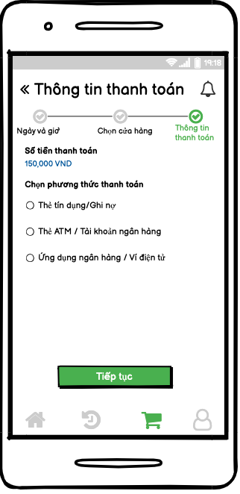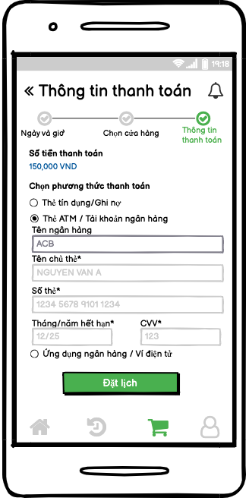

**Màn hình 10 Màn hình 11 Màn hình 12**

| **#** | **Tên** | **Loại Control** | **Chỉnh Sửa** | **Bắt Buộc** | **Giá Trị Mặc Định** | **Mô Tả** |
| --- | --- | --- | --- | --- | --- | --- |
| 1 | Chọn hình thức thanh toán | Radio button | Yes | Yes | Yes | Cho phép người dùng chọn duy nhất 01 hình thức thanh toán |
| 2 | Chọn phương thức thanh toán | Radio button | Yes | Yes | Yes | Cho phép người dùng chọn duy nhất 01 phương thức thanh toán |
| 3 | Tên ngân hàng | Radio button | Yes | Yes | Yes | Cho phép người dùng chọn duy nhất 01 ngân hàng trên cổng thanh toán |
| 4 | Tên chủ thẻ | Input text | Yes | Yes | No | Cho phép người dùng điền tên chủ thẻ  Điều kiện: định dạng chữ, tối thiểu 1 chữ cái |
| 5 | Số thẻ | Input text | Yes | Yes | No | Cho phép người dùng nhập số thẻ  Điều kiện: định dạng số, nhập đủ 16 chữ số |
| 6 | Tháng/năm hết hạn | Input text | Yes | Yes | No | Cho phép người dùng nhập tháng năm hết hạn  Điều kiện:   * <tháng/năm hết hạn> nhỏ hơn <tháng/năm tạo lịch hẹn> * tháng nhỏ hơn <12> * năm gồm 4 chữ số |
| 7 | CVV | Input text | Yes | Yes | No | Cho phép người dùng nhập mã CVV  Điều kiện: gồm 3 chữ số |
| 8 | Đặt lịch | Button | N/A | N/A | N/A | Người dùng nhấp Đặt lịch, hệ thống gửi yêu cầu xác minh thẻ lên cổng thanh toán |

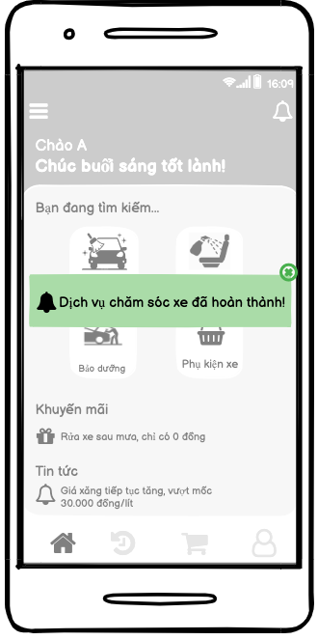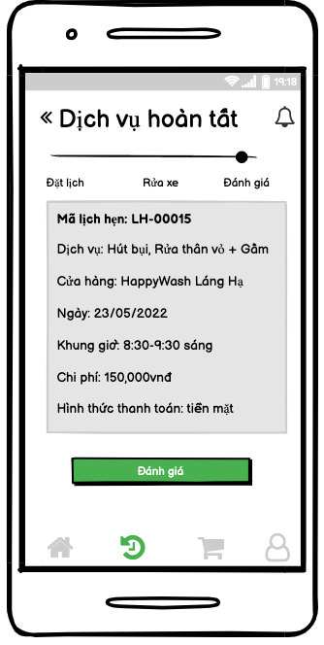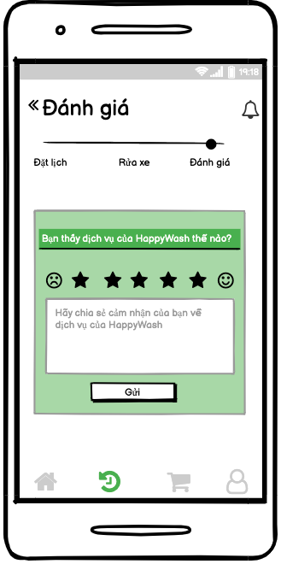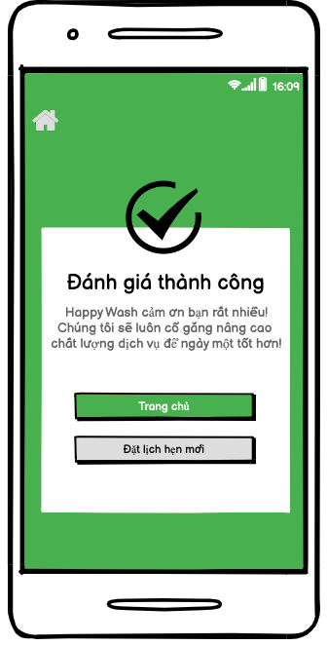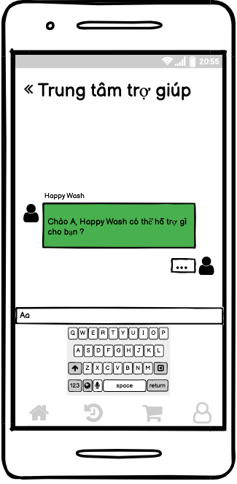

**Màn hình 13 Màn hình 14 Màn hình 15 Màn hình 16 Màn hình 17**

| **#** | **Tên** | **Loại Control** | **Chỉnh Sửa** | **Bắt Buộc** | **Giá Trị Mặc Định** | **Mô Tả** |
| --- | --- | --- | --- | --- | --- | --- |
| 1 | Dịch vụ chăm sóc xe đã hoàn thành | Popup | No | N/A | Yes | Click popup, người dùng sẽ điều hướng sang trang Dịch vụ hoàn tất |
| 2 | Đánh giá | Button | N/A | N/A | N/A | Click “Đánh giá”, người dùng sẽ điều hướng sang trang Đánh giá |
| 3 | Chia sẻ cảm nhận | Input Text | Yes | No | No | Cho phép người dùng nhập cảm nhận của mình về chất lượng dịch vụ |
| 4 | Gửi | Button | N/A | N/A | N/A | Click “Gửi”, người dùng sẽ gửi điểm đánh giá và cảm nhận lên hệ thống |
| 5 | Trang chủ | Button | N/A | N/A | N/A | Click “Trang chủ”, hệ thống sẽ điều hướng về Trang chủ |
| 6 | Đặt lịch hẹn mới | Button | N/A | N/A | N/A | Click “ Đặt lịch hẹn mới”, hệ thống sẽ điều hướng về trang Đặt lịch |
| 7 | Trợ giúp | Input Text | Yes | No | No | Cho phép người dùng nhập câu hỏi, vấn đề cần hỗ trợ |

# Phụ Lục

## Danh Sách Thông Báo

| **#** | **Mã Thông Báo và Nội Dung** | **Loại** |
| --- | --- | --- |
| 1 | MSG 1: Số điện thoại không hợp lệ | Thông báo lỗi |
| 2 | MSG 2: Khách hàng đã đăng ký | Thông báo |
| 3 | MSG 3: OTP không hợp lệ, vui lòng thử lại | Thông báo lỗi |
| 4 | MSG 4: Không để trống | Thông báo lỗi |
| 5 | MSG 5: Mật khẩu không khớp | Thông báo lỗi |
| 6 | MSG 6: Đăng ký thành công. Chúc mừng bạn đã tạo tài khoản ! Ấn bắt đầu để trải nghiệm dịch vụ của Happy Wash ngay nhé | Thông báo xác nhận |
| 7 | MSG 7: Thẻ hết hạn | Thông báo lỗi |
| 8 | MSG 8: Đặt lịch thành công! Cảm ơn bạn lựa chọn HappyWash/Chúc bạn một ngày tốt lành! | Lời cảm ơn |
| 9 | MSG 9: Bạn có chắc chắn muốn huỷ lịch chăm sóc xe? | Thông báo xác nhận |
| 10 | MSG 10: Huỷ lịch thành công | Thông báo xác nhận |
| 11 | MSG 11: Huỷ lịch không thành công | Thông báo lỗi |
| 12 | MSG 12: Đánh giá thành công. Happy Wash cảm ơn bạn rất nhiều!  Chúng tôi sẽ luôn cố gắng nâng cao chất lượng dịch vụ để ngày một tốt hơn! | Lời cảm ơn |
| 13 | MSG: Thay đổi mật khẩu thành công | Thông báo |
| 14 | MSG14: Chào + tên KH, HappyWash có thể giúp gì cho bạn? | Tin nhắn tự động |